Podnet: Priestor

Podľa návodu nakresli stromy v priestore. Podľa bodov na rámčeku obrázka si určíme zbiehavosť priestoru. Formát A3,A4. Aspoň 2 skice ku každému typu. Použi svoju fantáziu a dotvor vzniknutý priestor podľa seba. Kresli voľnou rukou, nepoužívaj pravítko! Žiaci, ktorí tému už robili, nech robia tému pre absolventov alebo opakovanie!

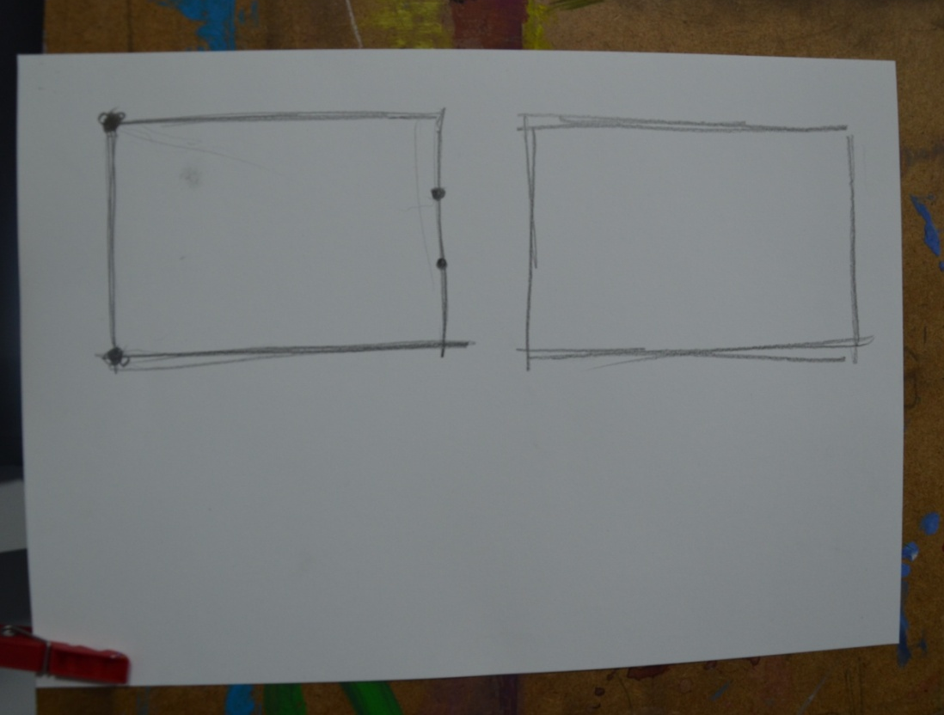

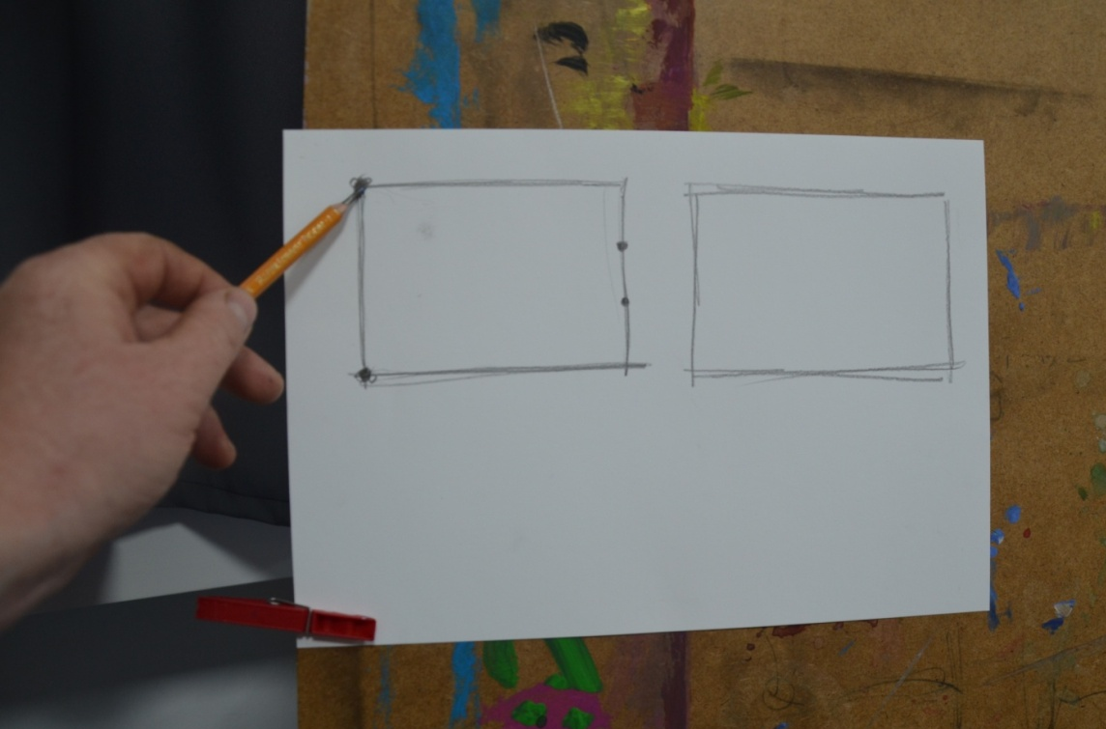

Body zbiehavosti môžu presahovať určený formát.

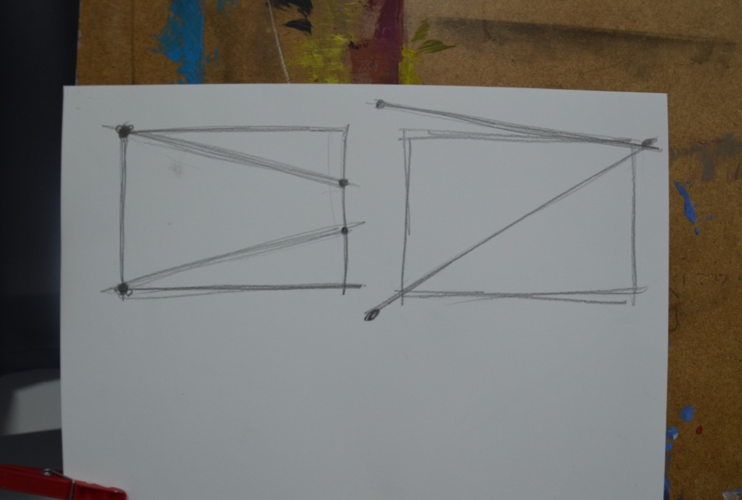

Zakreslíme prvý objekt, strom. Podľa veľkosti koruny si určíme strednú líniu, veľkosť koruny.

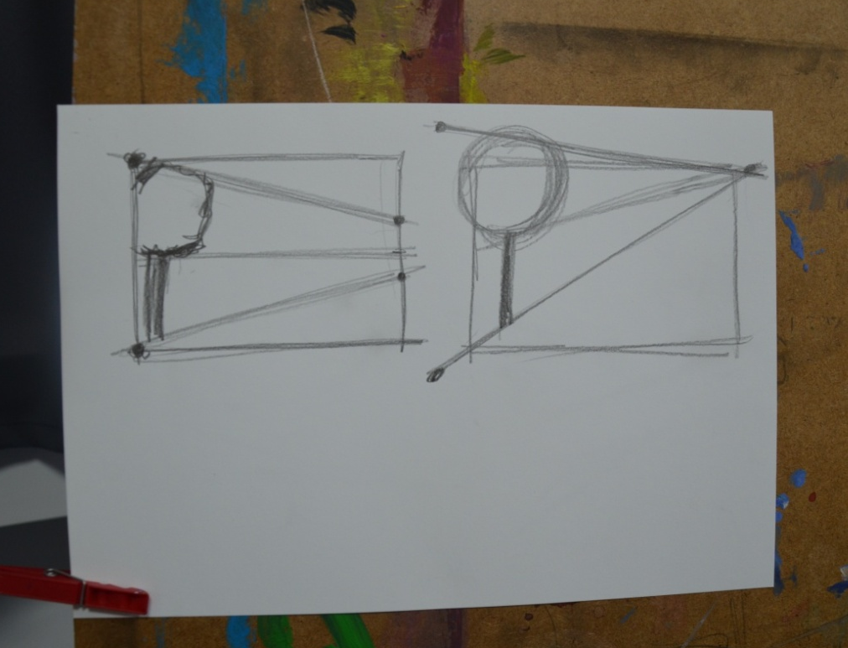

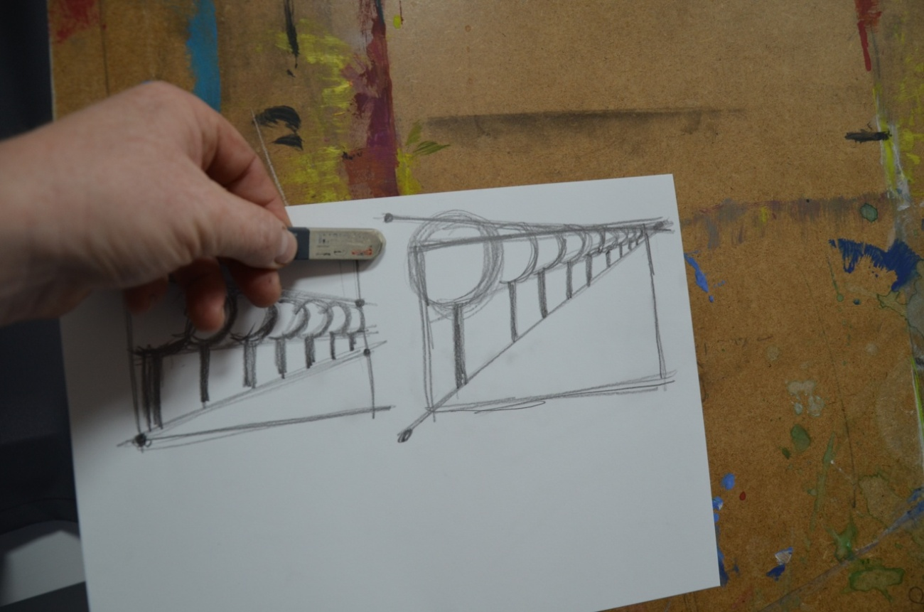

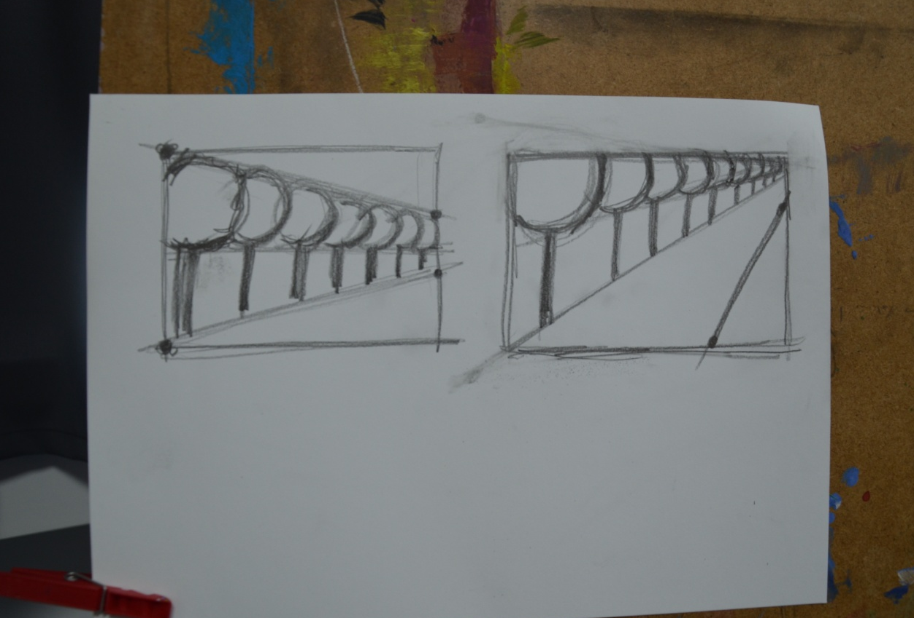

Druhý typ priestorovej zbiehavosti je na stred.

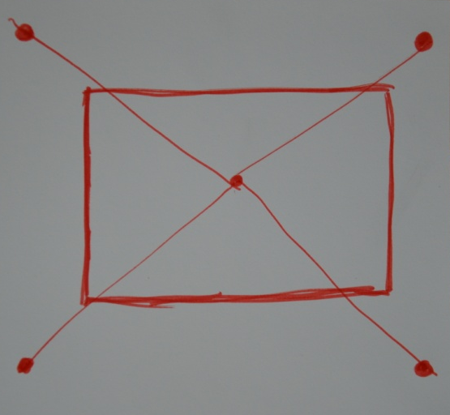

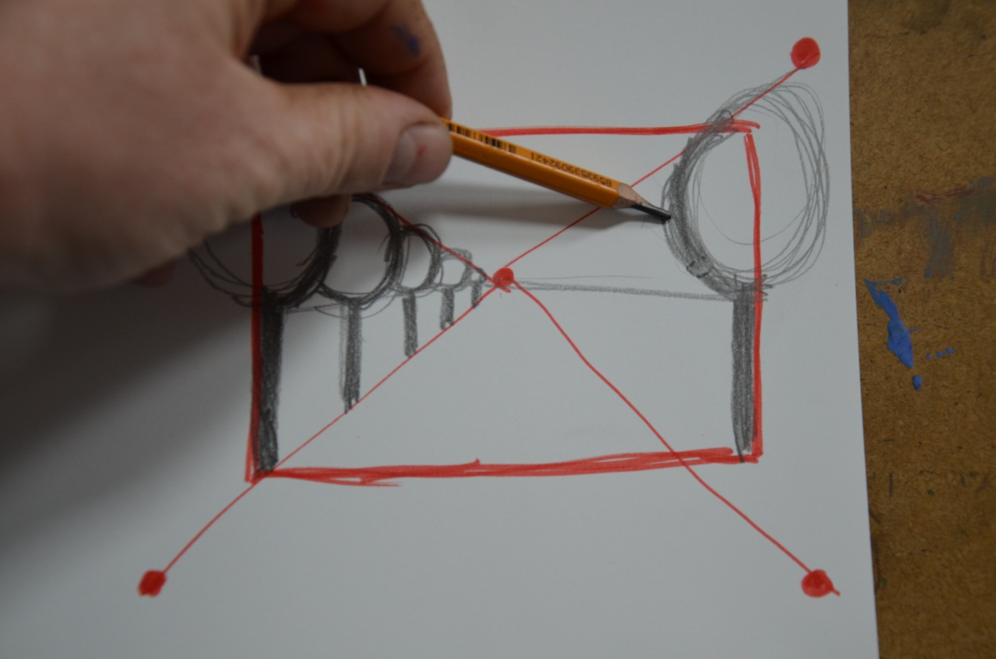

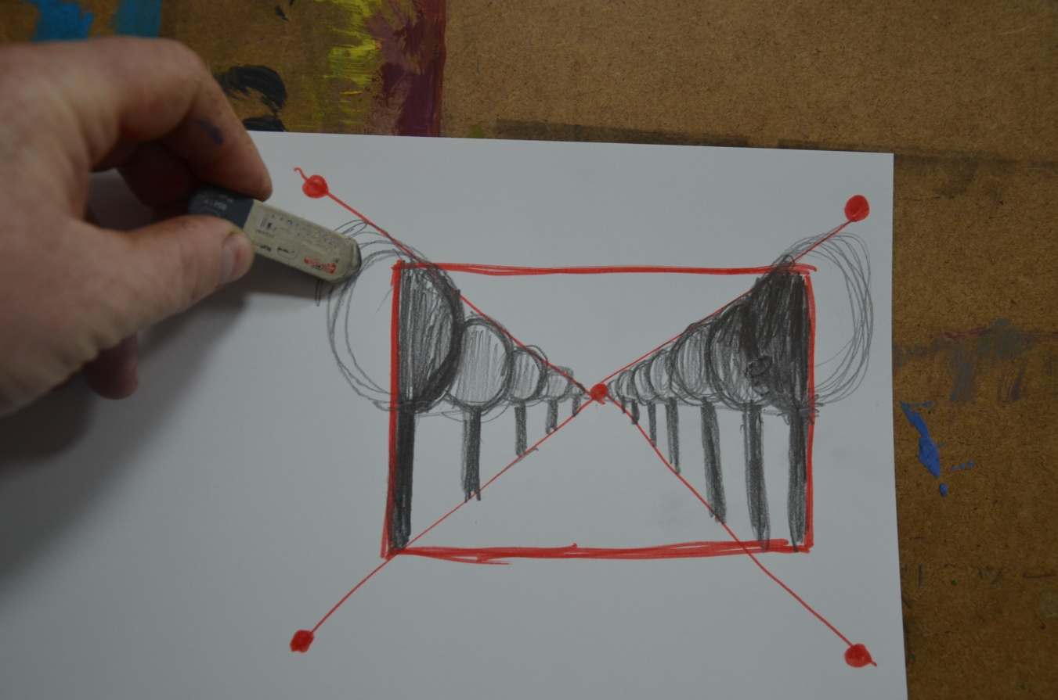

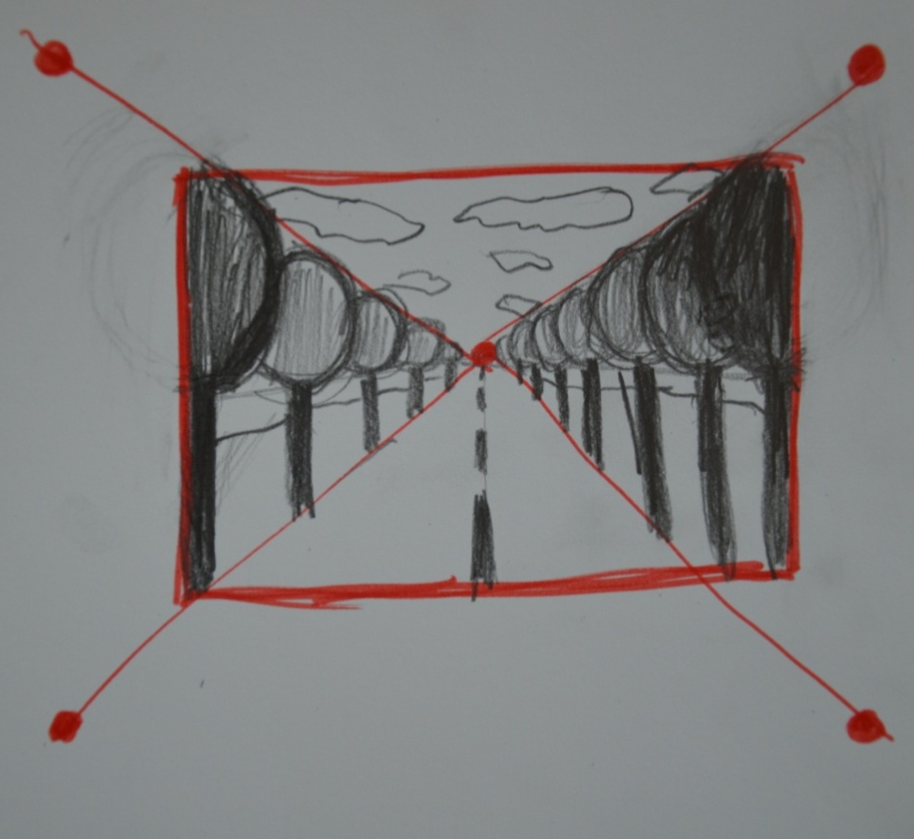

Tretí typ je panoráma na dve zbiehavosti. Body môžu byť určené aj nesymetricky. Jedna ulica môže ísť hore kopcom, druhá dole. Urči si to sám! Panoráma môže byť viac natiahnutá a môže mať aj viac ulíc.

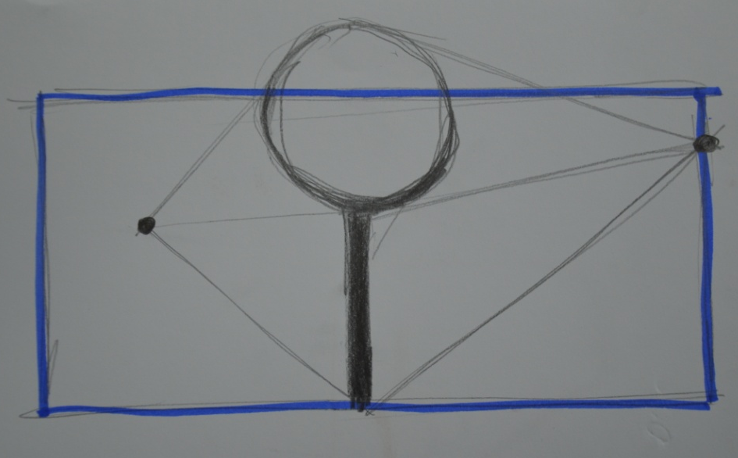

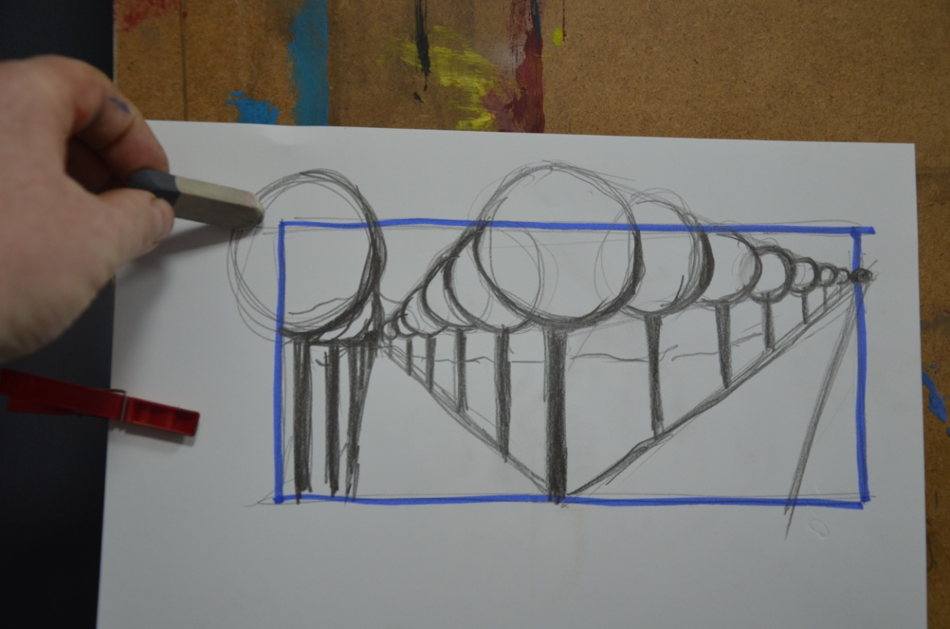

Ponúkam aj skice žiakov, ktorý už na tejto téme pracovali. Inšpiruj sa...

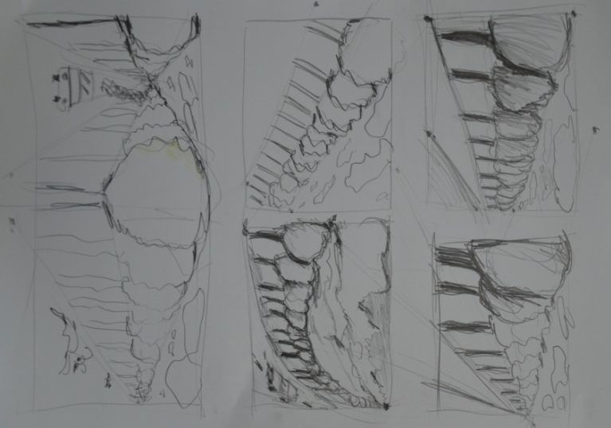

Na týchto kolorovaných kresbách chýba priestor za stromami, akoby tam bola diera, len obloha. Je potrebné tam dať náznak krajiny.

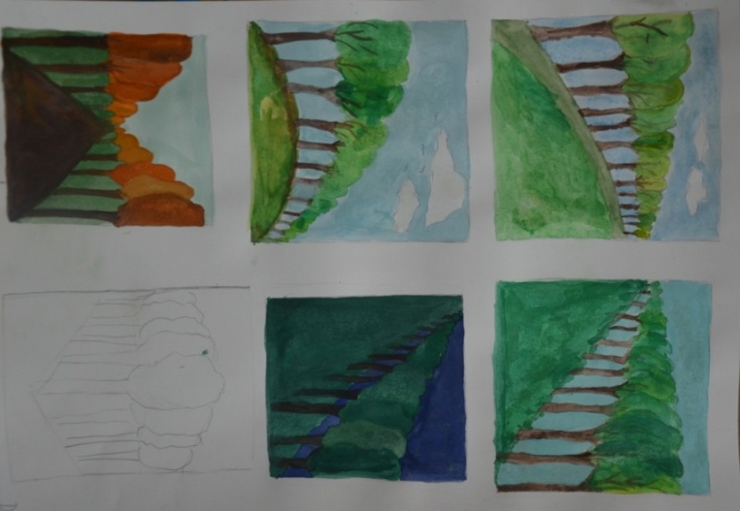

Žiaci p. uč. Veroniky Kupčovej posielajte práce na mail: veronikakupcova1995@gmail.com
Žiaci p. uč. Ignáca Kasana posielajte práce na mail: kasanino@gmail.com

